ESCOLA POLITÉCNICA DA UNIVERSIDADE DE SÃO PAULO
Departamento de Engenharia de Sistemas Eletrônicos - PSI – EPUSP
PSI 3212- LABORATÓRIO DE CIRCUITOS ELÉTRICOS

Guia Experimental e Roteiro para Relatório
Versão para simulação da
Exp. 07 : Circuitos com Amplificador Operacional
E. Galeazzo/L. Yoshioka/A. C. Seabra
MNPC/IP/2020

Bancada | No. USP | Nome |  | Nota | F | Nota Individual
Data: |  | Turma: | Professores:

Objetivos: Entender o funcionamento de um amplificador operacional a partir da caracterização de um circuito comparador e de circuitos amplificadores.
Material necessário para execução da experiência:

  - 1 multímetro digital portátil (TX3 -TEKTRONIX) ou equivalente;
  - 1 fonte de tensão contínua, modelo E3631A Power Supply, Agilent;
  - 1 gerador de funções modelo 33500B da AGILENT;
  - 1 osciloscópio digital;
  - 1 protoboard;
  - 1 amplificador operacional 741-C;
  - 2 resistores de 10 kΩ; 1 resistor de 47 kΩ e 1 resistor de 100 kΩ;
  - Cabos, conectores diversos e jumpers para conexão de componentes no protoboard.

Obs: Esta experiência será feita através da simulação
dos circuitos elétricos propostos

- Onde diz “meça” uma variável (com voltímetro, osciloscópio, etc.) entenda que você deve obter o valor dessa variável a partir das simulações e dos recursos que o programa de simulação fornecer !
- Onde diz “dados experimentais” entenda que deve obter esses dados das simulações

- OBSERVAÇÃO DO ganho “A” do AmpOp (Ganho em malha aberta) e ANálise do circuito comparador

De maneira bem simplificada, um amplificador operacional é um circuito integrado que se aproxima de um gerador vinculado de tensão controlado por tensão, com o ganho em tensão (denominaremos este ganho de “A”) bem elevado, da ordem de 10⁴ a 10⁶.

Neste item, vamos utilizar o amplificador operacional 741 em malha aberta para comprovar que o ganho em tensão (A) é elevado. Para isso, faremos a montagem e analisaremos o circuito comparador indicado na Figura 1.

OBSERVAÇÃO: Note que para o amplificador operacional 741, valores muito elevados de ganho estão limitados a uma faixa de frequências de uma ou algumas centenas de hertz. Consulte o datasheet deste componente e verifique como é o comportamento típico do ganho em malha aberta deste componente em função da frequência (figura 7 do “Anexo – u741 General Purpose Operational Amplifiers Datasheet”).
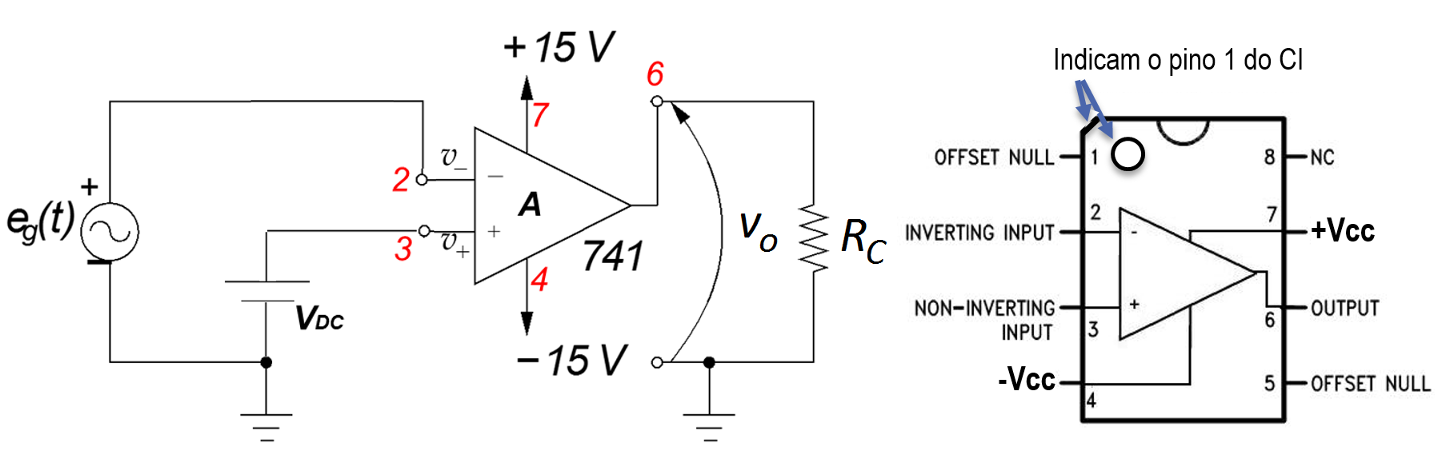
Figura 1: Circuito comparador com operacional e a pinagem do 741.
  - Monte o circuito da Fig.1 no Simulador, utilizando como sinal de entrada, eg(t), um sinal senoidal de 100 Hz e 4 Vpp, e V_{dc}=1 V, R_{C}=10 kΩ, +Vcc = +15 V e –Vcc = -15 V. Execute simulação de tipo “Transient” (Menu “Simulate” > “Analyses and Simulations” > “Transient”) e as “Probes” do simulador e/ou os recursos de osciloscópio para obter a tensão de saída (Vo) e compare com a tensão de entrada. Inclua no epaço abaixo o resultado da simulação, mostrando juntas as tensões de entrada e saída

  - Explique detalhadamente o resultado obtido. Porque o sinal v_{O} (t) tem a forma de onda observada ? Porque ele não é um sinal senoidal ? Explique e justifique os valores de patamar observados.

  - Altere o valor de V_{DC} para 1,8 V e explique o que você observa no sinal v_{O} (t), indicando numericamente o valor do tempo em nível baixo e o tempo em nível alto. Inclua no epaço abaixo o resultado da simulação, mostrando juntas as tensões de entrada e saída

  - Explique detalhadamente o resultado. Porque este circuito é chamado de circuito comparador?

- Levantamento da curva de transferência do circuito amplificador
No item anterior (do circuito comparador), o amplificador foi utilizado na configuração de malha aberta, condição na qua o ganho observado é o ganho do amplificador (que como dito antes, é da ordem de 10⁴ a 10⁶). Já neste item, iremos obter a curva de transferência de um circuito amplificador na Configuração Inversora (conforme esboçado na Figura 2), no qual o ganho de saída é dado pelos resistores R1 e R2 (veja detalhes na Introdução Teórica disponível no e-Disciplinas)
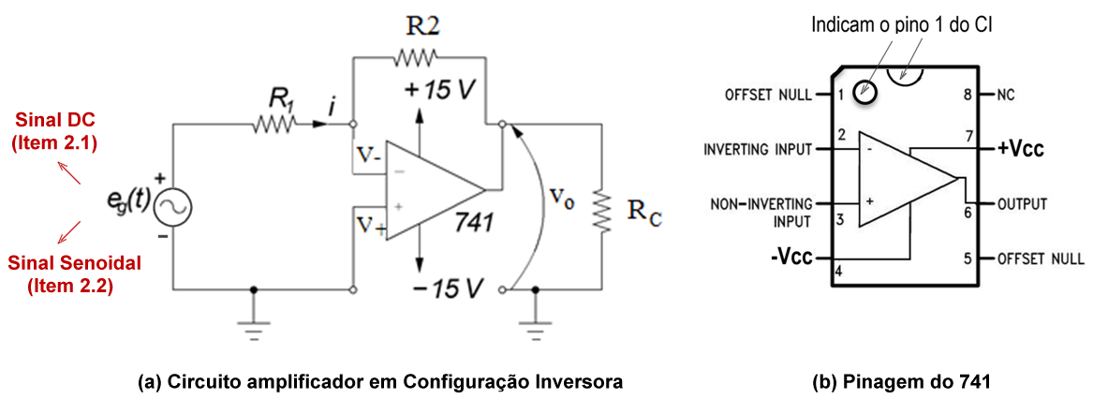
Figura 2

  - Comportamento do circuito amplificador inversor em DC
2.1a) Monte o circuito da Fig.2 no Simulador. Note que agora a entrada não inversora está aterrada (não há uma fonte DC nessa entrada) e que na entrada inversora entraremos com um sinal DC com valores variando de -1,8 V a +1,8 V, em passos de 0,2 V. Considere os seguintes valores para os outros parâmetros: R₁=10 kΩ, R₂=100 kΩ, R_{C}=10 kΩ, +Vcc = +15 V e –Vcc = -15 V. Para fazer a simulação e coletar os dados você pode utilizar qualquer um dos 2 métodos a seguir (ou ambos, se você quiser aprender mais do Multisim !):
Método 1: Através de uma simulação de tipo “Interactive” (Menu “Simulate” > “Analyses and Simulations” > “Interactive Simulation”) e utilizando as “Probes” do simulador para obter os valores de entrada e saída. Para isso, você deve utilizar um fonte DC (DC_Power Source). Neste método você deve setar o valor da tensão de entrada e rodar a simulação para obter o valor de saída. Repita isso para cada valor da Tabela 1 e preencha a tabela. Lembre que os valores de entrada e saída aparecerão nos “balloons” com as leituras de cada Probe.
Tabela 1
Entrada (e_{g}) [ V ] | Saída (V_{o}) [ V ] | Entrada (e_{g}) [ V ] | Saída (V_{o}) [ V ]
-1,8 |  | 0,2
-1,6 |  | 0,4
-1,4 |  | 0,6
-1,2 |  | 0,8
-1,0 |  | 1,0
-0,8 |  | 1,2
-0,6 |  | 1,4
-0,4 |  | 1,6
-0,2 |  | 1,8
0,0

Método 2: Através de uma simulação de tipo “Parameter Sweep” (Menu “Simulate” > “Analyses and Simulations” > “Parameter Sweep”) para obter as curvas de tensão de saída em função da tensão de entrada num certo intervalo de valores. Para isso, utilize os parâmetros de varredura como indicado na figura ao lado.  Obs.: Neste método, pode manter a fonte DC utilizada no item anterior. | 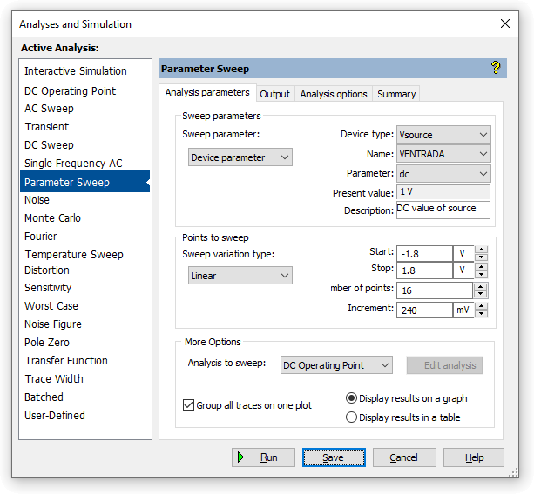
2.1b) Apartir do Tabela 1 (quem fez pelo Método 1) desenhe no espaço abaixo a curva de transferência do circuito, ou seja, V_{saída} em função de V_{entrada}. Quem fez pelo Método 2 inclua no epaço abaixo o resultado da simulação de tipo “Parameter Sweep”.

2.1c) Interprete e explique claramente o resultado obtido:

  - Comportamento do circuito amplificador inversor em AC

2.2a) Mude o sinal de entrada, e_{g}(t), para um sinal senoidal de 0,5 Vpp e 1 kHz. Faça a simulação tipo “Transiente” e Inclua no epaço abaixo o resultado da simulação, mostrando juntas as tensões de entrada e saída (amplificada)
.

2.2b) Interprete e explique claramente o resultado obtido:

- Comportamento de um circuito somador inversor em AC
(importante para o projeto )

Vamos analisar agora a resposta de um circuito somador inversor (vide “exemplo 2” na apostila de Introdução Teórica).
Acrescente na entrada inversora do circuito amplificador inversor do exercício anterior um resistor R₃ de 50 kΩ, alimentado com sinal DC e faça a simulação (tipo “Transiente”). Faça isso para dois valores da tensão a ser somada: (a) 0V e (b) 1 V e (c) 2V. Inclua no epaço abaixo o resultado das duas simulações, mostrando juntas as tensões de entrada AC (Ventrada_AC), de entrada DC (Ventrada_DC) e a saída (amplificada).
- Gráfico para V_{DC} = 0 V.

- Gráfico para V_{DC} = 1 V

- Gráfico para V_{DC} = 2 V

